 | Módulo: Desarrollo de Interfaces  Ciclo:Desarrollo de Aplicaciones Multiplataforma
UNIDAD DIDÁCTICA 1: USABILIDAD Y ACCESIBILIDAD

Actividad 2: Aplicación de pautas de diseño en el Desarrollo de Interfaces

Conocer el sitio
Lo primero que he podido ver en todas las páginas es que el uso de colores es bastante malo, en algunas secciones (sobre todo en “cita-previa”, “voluntades-anticipadas” y “segunda opinión médica” ya que en estos casos la información es bastante más importante) ya sea por el color, colocación dentro de la página o los formatos en los que se da la información puede ser bastante tedioso encontrar cosas concretas si no sabes previamente las palabras exactas con las que la página lo menciona. Pese a esto la página es relativamente clara a la hora de comunicar para que sirve cada sub-página, sobre todo en el menú, aunque los iconos no sean lo más explicativo las letras se pueden leer y a no ser que necesites algo fuera de lo común las funcionalidades principales y necesarias están a la vista, aunque esto es como alguien que ha navegado bastante por páginas de este estilo como las del gobierno que son ampliamente conocidas por tener una calidad bastante baja, un usuario novato de internet, alguien que con poca experiencia con la tecnología o que las páginas con mucha información le abrumen tendría un mal rato navegando por esta página.

Evaluación de usabilidad
De primeras antes de usar la página al ver la landing page veo una falta de armonía en los colores bastante desagradable que puede interferir en la concentración del lector y dificultar la acción de leer las grandes cantidades de texto que se ubican en algunas páginas. Además, la elección de colocar las secciones de “campaña de vacunación escolar” y “de interés” en la imagen que se ve al inicio del landing page me parece mala ya que carga muchísimo la primera visión de la página que tiene un usuario y se podrían elegir mejores lugares más abajo en la zona más “principal” de la página.
El header esta presente constantemente lo que facilita regresar a la página de inicio clickeando en la foto de salud y además posee botones con funcionalidades adicionales, sobre estas funciones por lo general están bastante bien, podría destacar lo siguiente:
- La función de zoom funciona correctamente y puede ser muy útil sobre todo para gente con visibilidad reducida.
- La funcionalidad de cambiar entre modo claro y oscuro, sobre todo en el landing page (es donde más bloques con colores hay) ya que por lo general hace la página más visible y legible (tiene un pequeño bug si desde la landing page en modo oscuro abres una de las funcionalidades del carrusel a veces los divs no cambian su fondo al oscuro y siguen en blanco).
- La funcionalidad de idiomas puede ser un poco confusa de usar al principio, hasta que no entiendes el orden en el que están colocados los idiomas es bastante complicado encontrar el que deseas e incluso en dicho caso hay tantos en una zona tan compacta que es difícil de encontrar el que buscas (Además, no he comprobado todo el texto pero sobre todo en idiomas menos comunes o en secciones con oraciones complicadas al ser una función proporcionada por google seguramente pueda cometer errores de traducción).
- No están bien implementadas en la página de mis mensajes, ni el zoom, ni el modo oscuro (no cambia los colores de nada, ni de la letra por lo que es ilegible) ni la traducción a otros idiomas.
Tras esto he investigado las funcionalidades principales que te muestran en el carrusel en la landing page y he llegado a lo siguiente (principalmente problemas, si no menciono lo contrario es que quitando dichos problemas las páginas cumplen su funcionalidad):
- Mis mensajes:
No he podido revisar como es la página tras iniciar sesión pero el formulario no posee buenas indicaciones a la hora de equivocarte en los campos y simplemente dice cosas genéricas como se puede ver en la imagen
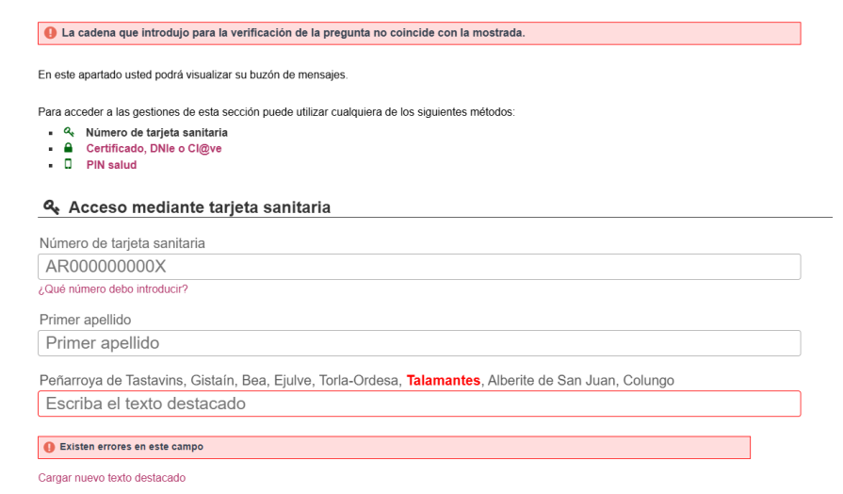
1 Captura tras introducir datos erroneos en el formulario de mis mensajes
- Cita primaria / especializada:
Mismo problema que en mis mensajes con los formularios y la forma en la que estos indican que has introducido datos erróneos.
- Tarjeta sanitaria / PIN / SMS:
Esta página directamente está mal hecha, tiene un div con todo lo importante dentro pero dicho div apenas posee espacio y en vez de estirar la página tiene un scroll, el problema con esto es que lo máximo que puedes ver dentro de este div es una línea de texto por lo tanto leer algo o usar el formulario (que tiene el mismo problema que los dos anteriores) es prácticamente imposible.
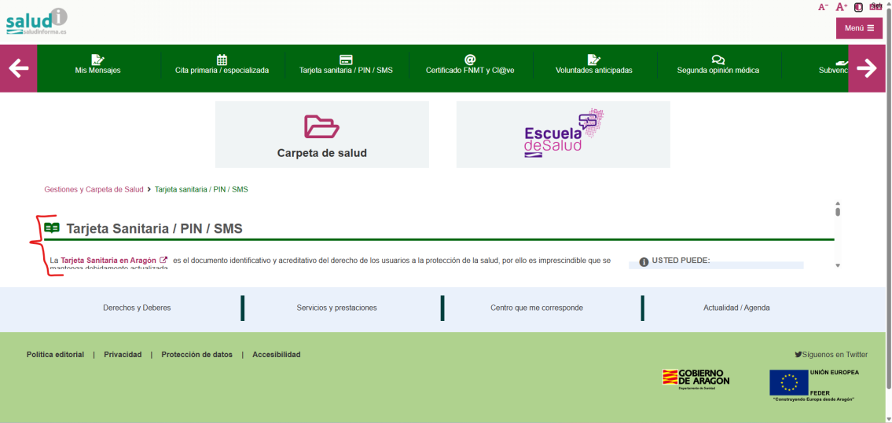
2 captura de la página de tarjeta sanitaria, lo marcado por un corchete es la altura que ocupa el div con todo el contenido
- Certificado FNMT y Cl@ve:
La página inicial funciona correctamente ya que está para otorgar información y hipervínculos que te redirigen a otras páginas, el problema viene en las páginas a las que te redirigen dichos hipervínculos que forman parte de salud como los siguientes:
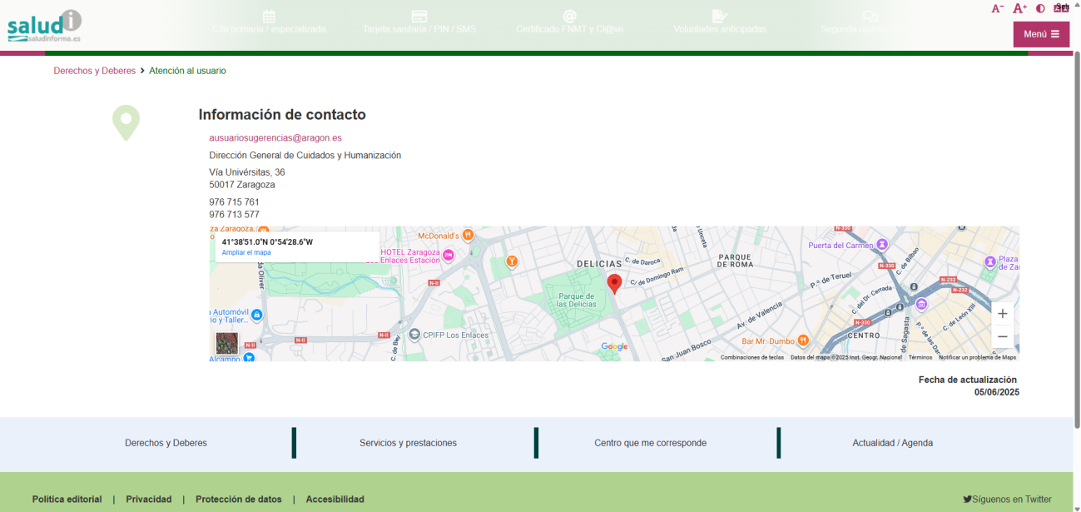
3 captura tomada desde la sub-pagina de atencion al usuario, el mapa apenas es visible (problema que se comparte a lo largo de varias sub-páginas)

Fuera de los problemas, en la página del centro que te corresponde el formulario es bastante más expresivo con los errores
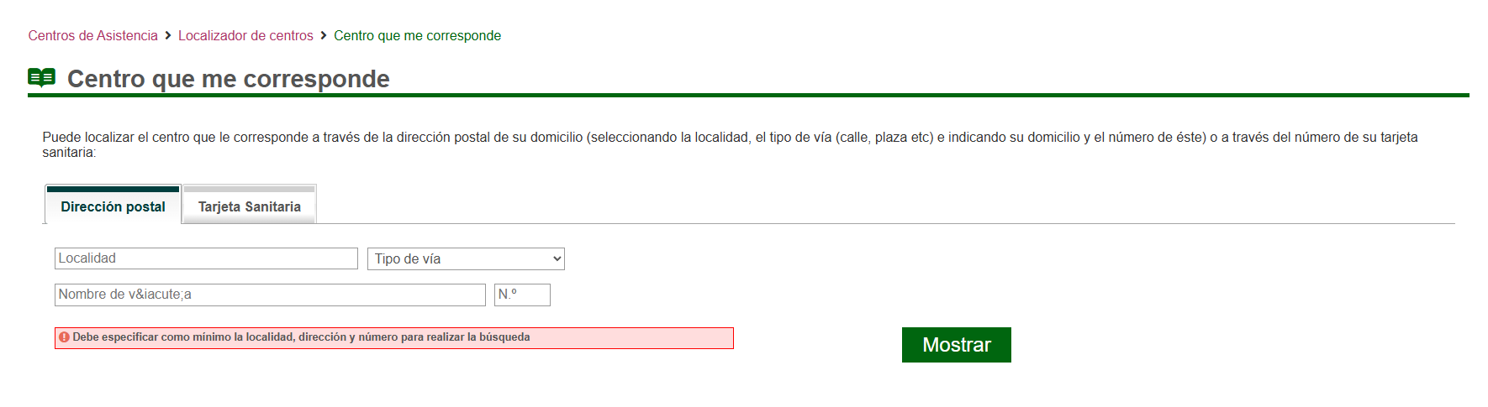
4 captura del formulario del centro que te pertenece al enviarlo sin introducir datos
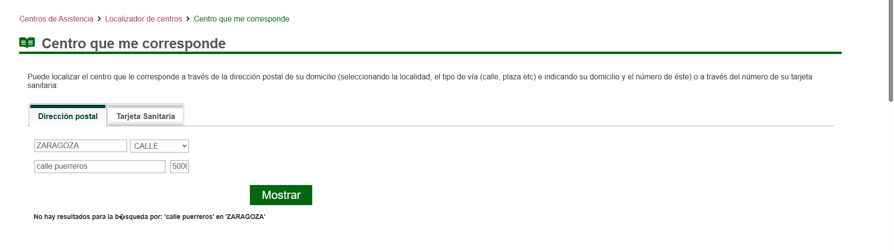
5 captura del formulario del centro que te pertenece al introducir datos erroneos
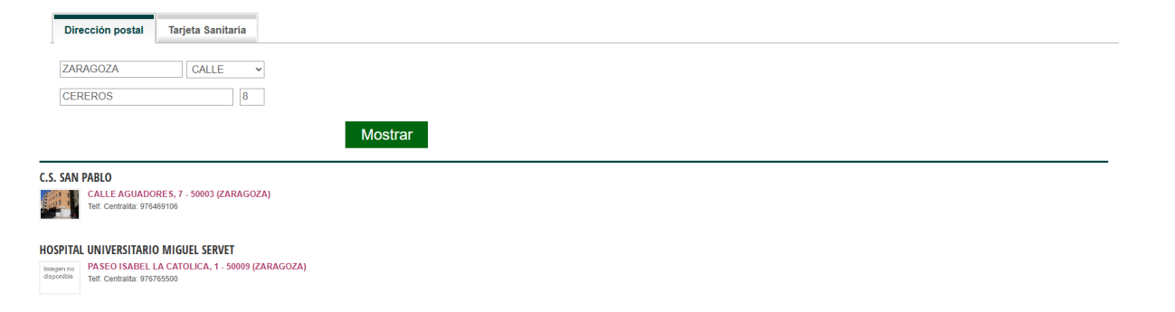
6 captura del formulario del centro que te pertenece al introducir datos correctos
- Voluntades anticipadas:
Mismo problema del mapa que tienen las subpáginas de “Certificado FNMT y Cl@ve” quitando eso la información esta bastante separada para intentar (porque tantos desplegables siguen siendo bastante texto junto) no cargar de forma excesiva con información.
- Segunda opinión médica:
Mismo problema del mapa pero por lo demás está relativamente bien organizada.
- Subvenciones:
Clara y concisa pero tiene las mismas subpáginas que “Certificado FNMT y Cl@ve” por lo que tiene esos mismos problemas
Por último el apartado de carpeta de salud no he podido revisarlo a fondo ya que requiere iniciar sesión pero tiene el mismo formulario que mis mensajes y el resto similares y da los mismos problemas.

Evaluación de accesibilidad

Informe y recomendaciones

De El header está presente constantemente lo que facilita regresar a la página de inicio clickeando en la foto de salud pero y además posee botones para más funcionalidades aunque la de cambiar de idioma es confusa hasta que entiendes la forma en la que están ordenados los idiomas e incluso cuando lo entiendes están tan compactados que cuesta encontrarlos (Además la función de traducir parece ser automática de Google por lo que seguramente tenga problemas de traducción en ciertas ocasiones, no he revisado absolutamente todo el texto pero es una posibilidad).
Tras esto lo primero que he investigado han sido las distintas opciones que salen en el carrusel del inicio, en cuanto a estas he encontrado lo siguiente: La página de mensajes tiene los estilos mal configurados, la función de zoom no funciona bien, la de modo oscuro no cambia el color de la letra por lo que es ilegible y la de idiomas no traduce nada.

· Conclusiones
Este trabajo de análisis me ha resaltado la importancia de los principios de usabilidad y accesabilidad del diseño de aplicaciones. Me he dado cuenta de que algunos elementos que podía obviar como algo general en el diseño de aplicaciones se les da mucha importancia como elementos fundamentales en la accesibilidad como la consistencia, diseño estético y prevención de errores, mientras que otros, como la eficiencia para los usuarios avanzados, suelen olvidarse. También, anque algunos errores en el diseño son obvios, otros, como la falta de visibilidad del estado del sistema pueden pasar desapercibidos y pueden afectar gravemente a los usuarios. En general, el trabajo demuestra lo necesario que es seguir los principios de Nielsen para probeer una buena accesibilidad en nuestras aplicaciones.

· Bibliografía
- Reddit. (2013, septiembre 10). What’s the most popular poorly designed application? Reddit. https://www.reddit.com/r/UXDesign/comments/1egqwze/whats_the_most_popular_poorly_designed/
- Google Play. (s.f.) Reseñas en las aplicaciones de Google Play. https://play.google.com/store/games?hl=es&pli=1
- Latte & Code. (2020, noviembre 20). Las 5 peores aplicaciones móviles. Medium. https://latteandcode.medium.com/las-5-peores-aplicaciones-m%C3%B3viles-65e9a7a7afa0

